

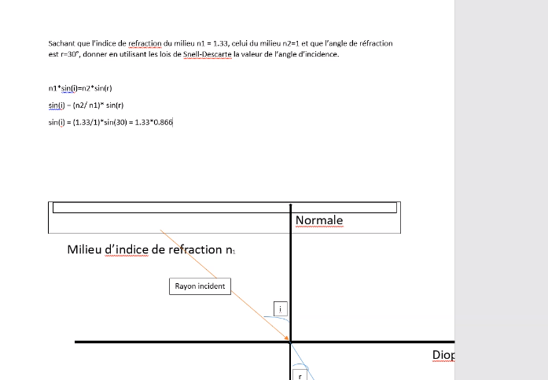



**Un peuple un but une foi**



**Ecole Supérieure de Technologie et Management**

**Nom: Ondo Bavegue**

**Prenom: Ángel Ango**

**L2 réseaux Telecom**

Professeur

**Dr. Brahime Diouf**

Année scolaire 2019/202

**TP FRAME-RELAY**

**1.Configuration de l’IOS**

Une fois avoir lancé le logiciel GNS3 une fenêtre nous est ouverte, c’est dans cette fenêtre on met le ***nom du projet*** ou document et on spécifie ***l’emplacement*** puis on clique sur Ok

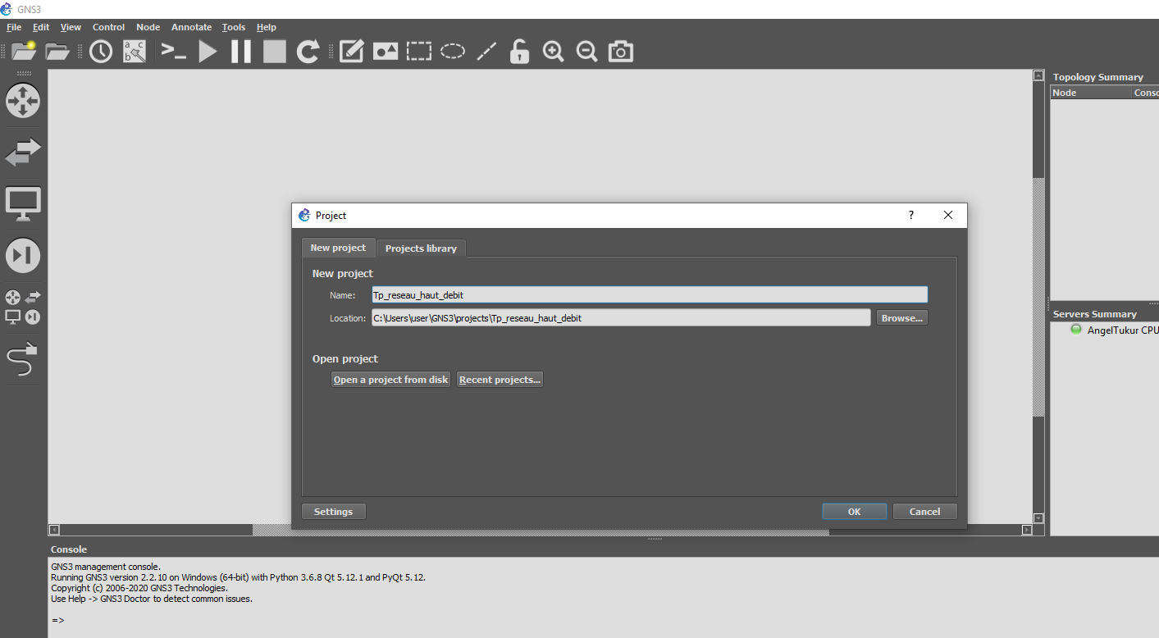

On se dirige vers Edit qui se trouve au menu d’en haut puis on clique sur préférences

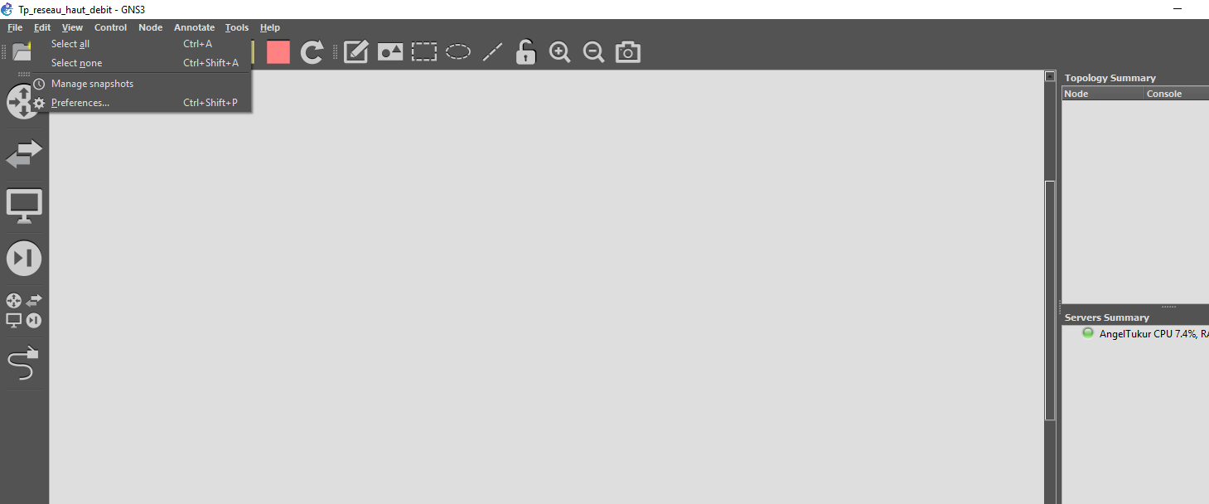

Une fois dans préférences une petite fenêtre nous est ouverte là-bas on se dirige vers IOS routes, on doit rappeler que **IOS** ici ce n’est pas le system d’exploitation d’appel, c’est plutôt **internetwork operating system** traduite en français ça veut dire system **d’exploitation pour la connexion des réseaux.** On clique sur new

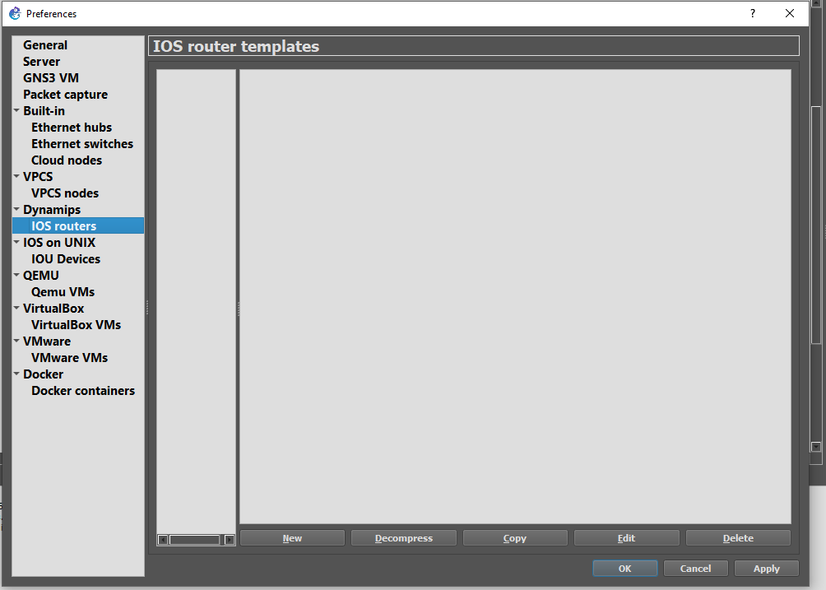

C’est la fenêtre qui doit s’ouvrir après on coche sur new image en suite on clique sur Browse…

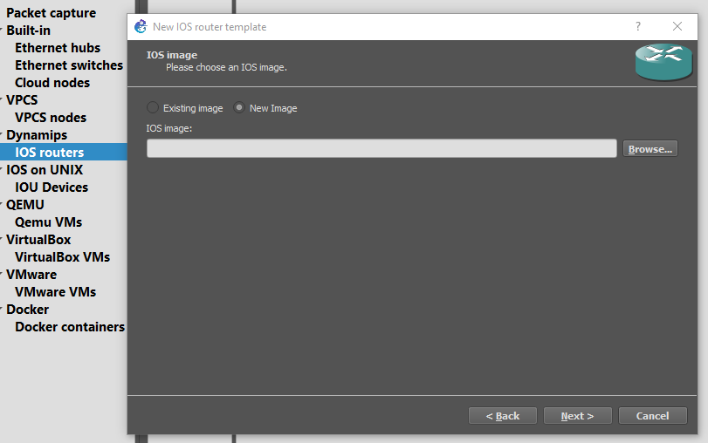

On choisit l’endroit ou on a placé notre IOS Cisco en suite on choisit l’image en cliquant une fois sur ce dernier et puis sur ouvrir

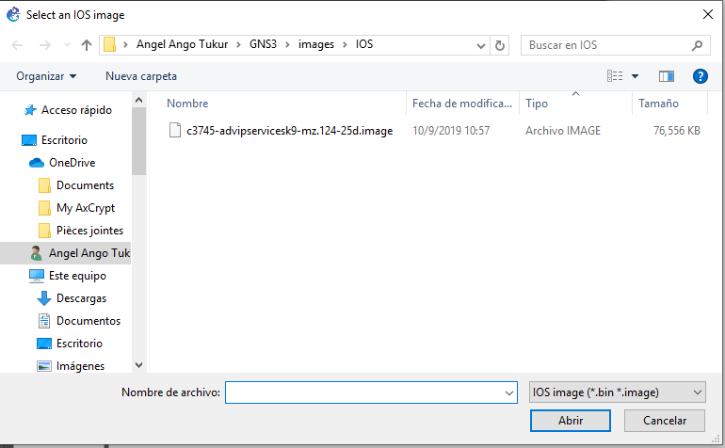

L’image est déjà charge on clique sur next

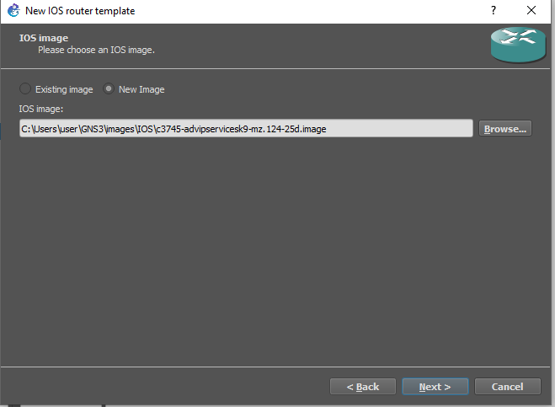

Ici il n’a rien à modifier on clique sur next

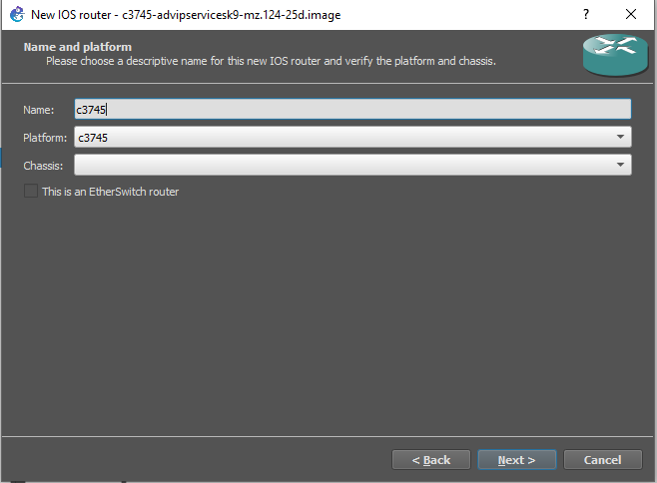

On laisse la mémoire comme sa par default en suite on met suivant

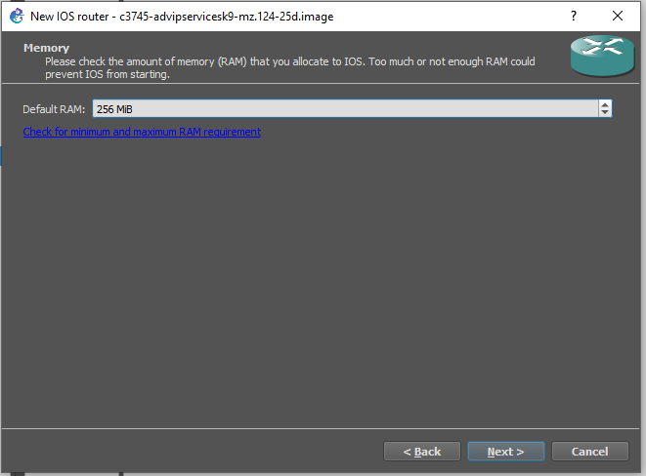

Normalement le **slot 0** viendra par défaut avec le **GT96100-FE** qui ne peut pas se modifier, dans le **slot 1** on met le **NM-4T.** Puis on clique sur ok

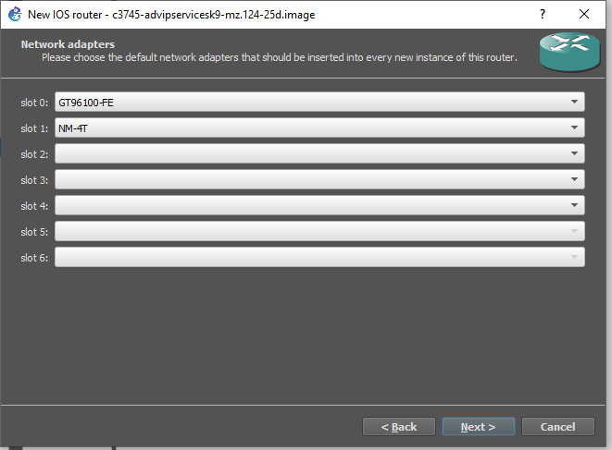

Dans cette fenêtre il n’a rien à modifier on met seulement next

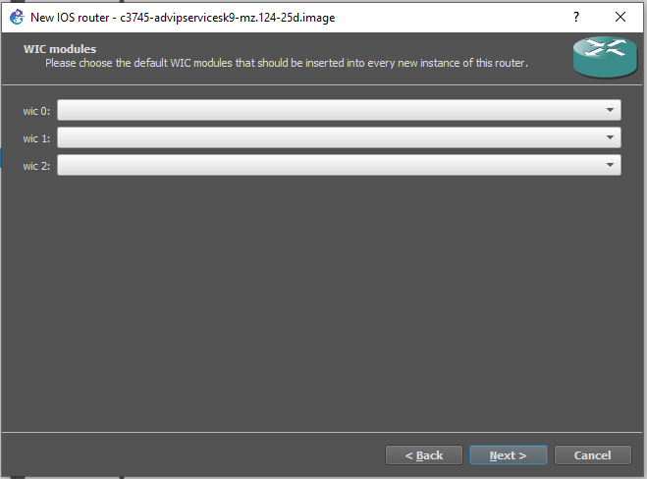

Dans cette fenêtre on met idle-PC-Finder pour que la ram de l’ordinateur ne soit pas très charge

On tape sur ok puis sur finish

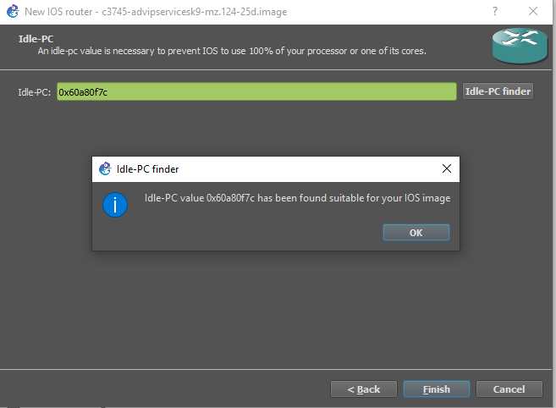

Après ce que nous apparait ici c’est le résume de tout ce qu’on a fait

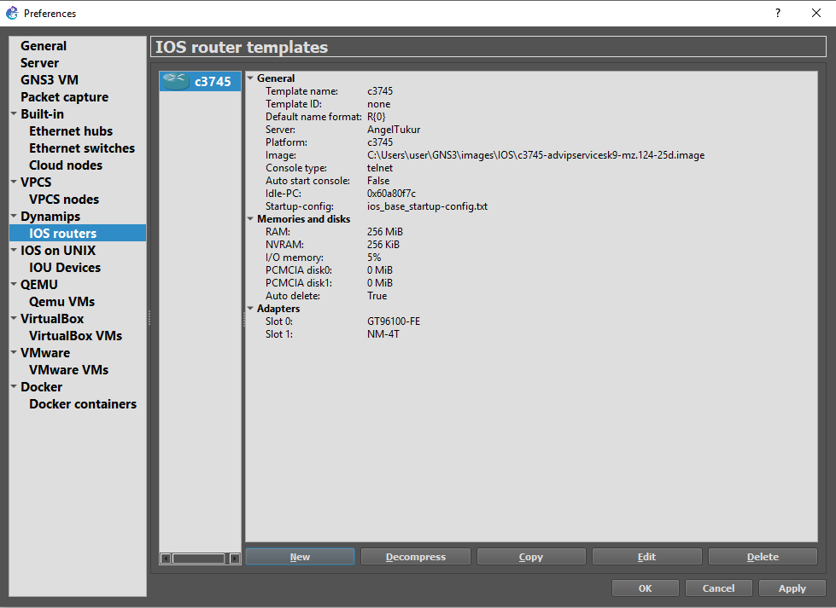

**2.ARCHITECTURE**

Une foi savoir réaliser l’étape précédente avec succès on clique sur le router une fenêtre avec IOS qu’on vient de configurer va apparaitre on la sélectionne avec un clic droit et on l’amène dans notre espace de travail

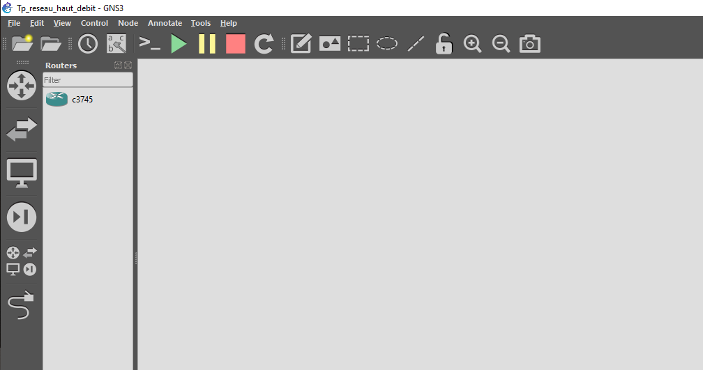

On place les routeurs

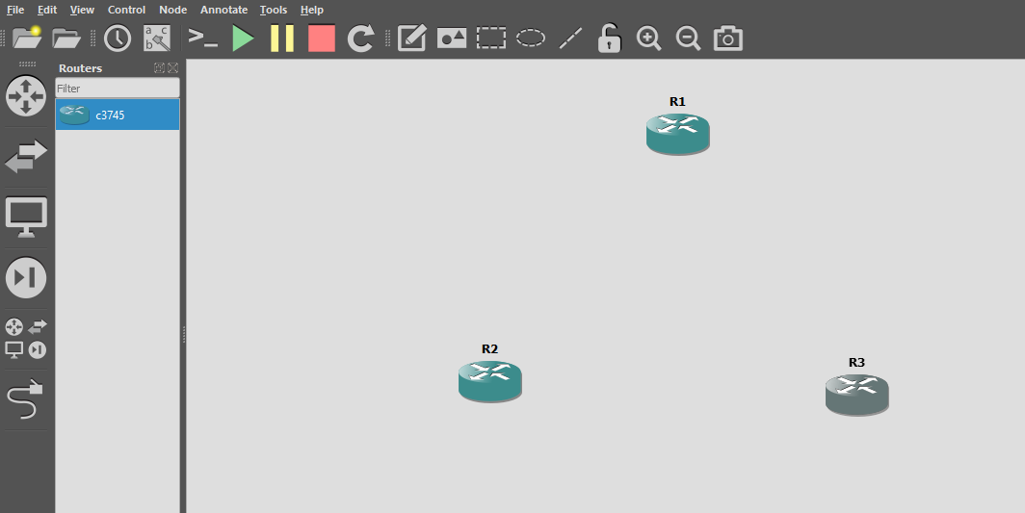

On place maintenant le frame-relay

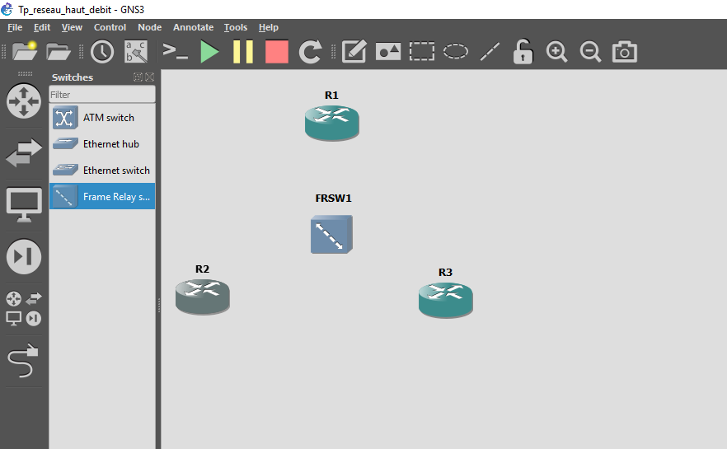

**2.1 configuration du frame-Relay**

Avant de mettre les câbles on configure le frame-Relay on entre les nos donnes en suite on met appliy et ok

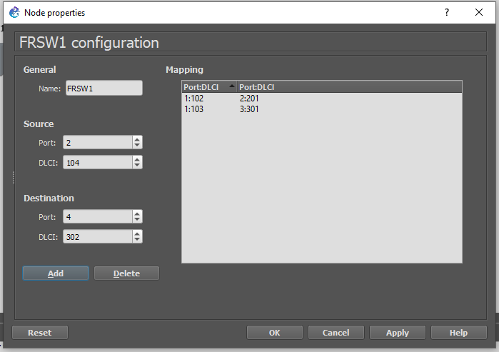

On **choisit l’interface Serial 1/0** pour tous les routeurs

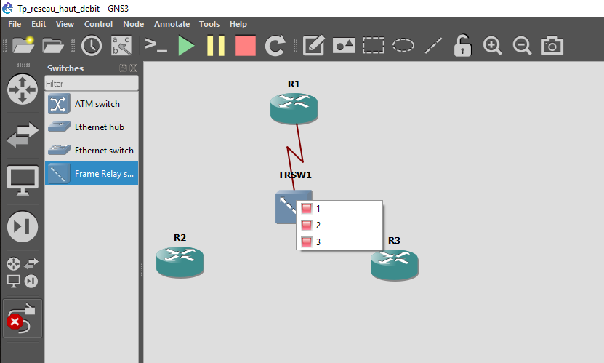

On constate que l’interface serial 1/0 est choisi partout et qu’il a des points rouges partout pour avoir les points verts on démarre tous les routeurs

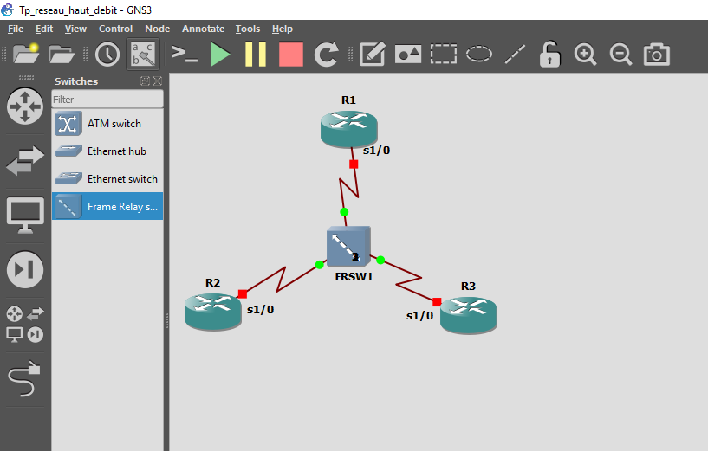

Pour allumer ou activer les routeurs on doit juste clique sur START, le bouton vert d’en haut

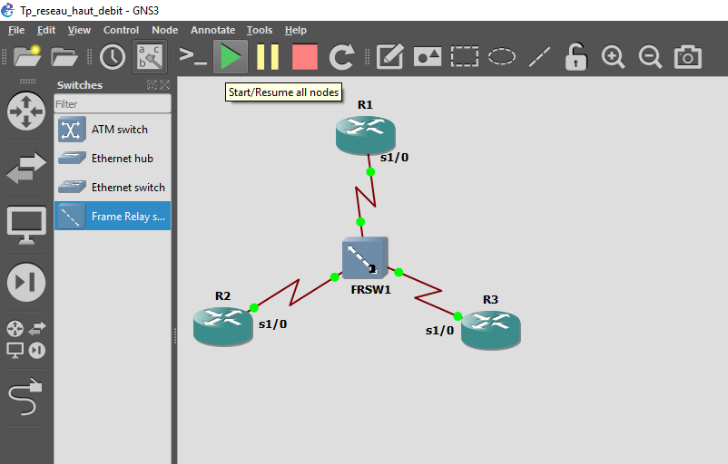

**3.configuration des routeurs**

Clic droit sur le routeur et on part a la console

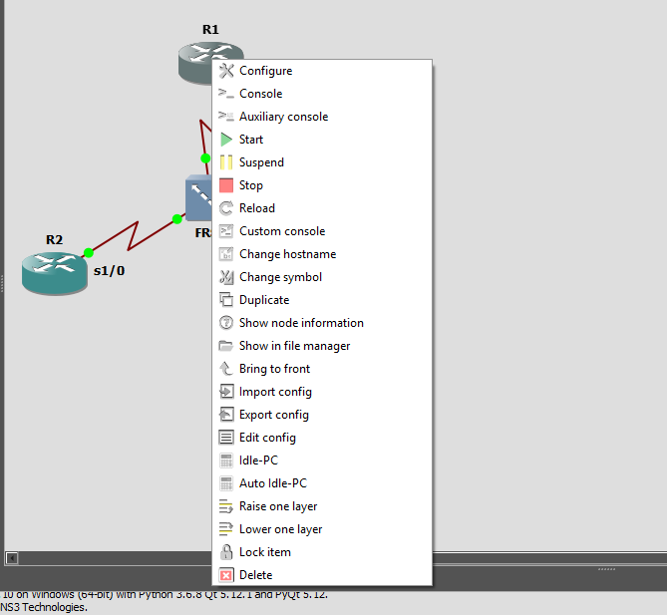

On configure le routeur 1(R1#)

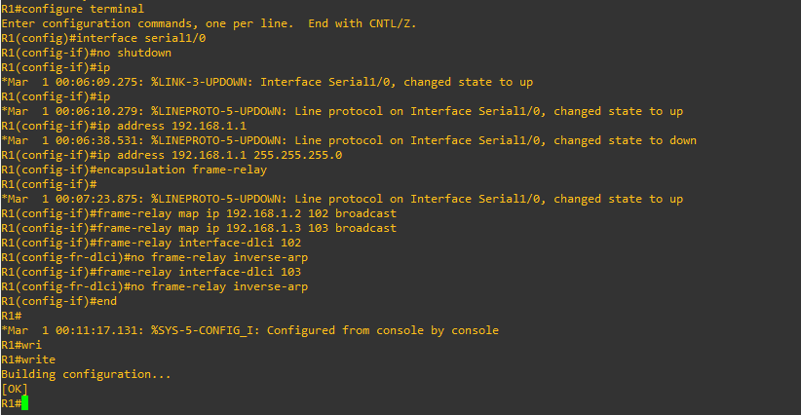

On fait la même chose avec le router 2 (R2#)

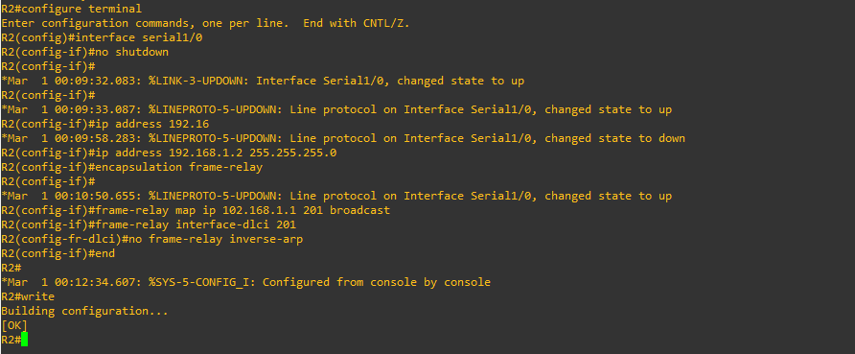

Configuration du routeur 3 (R3#)

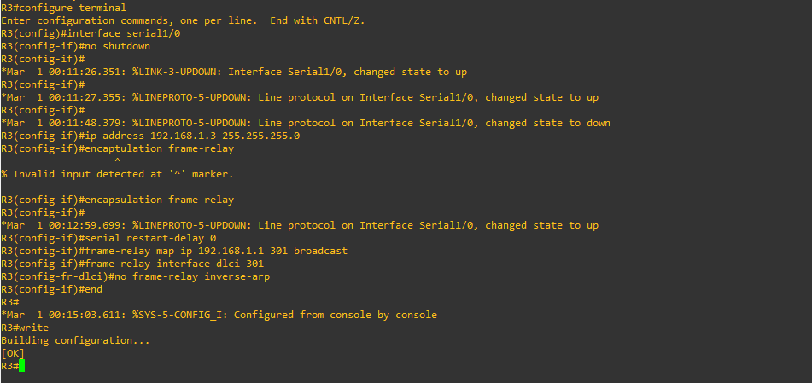

On verifie les DLCI

R 1#

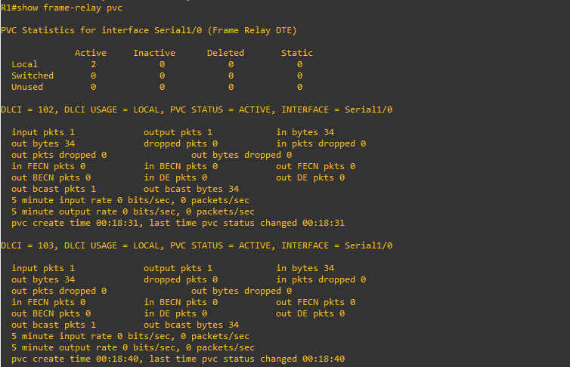

R2#

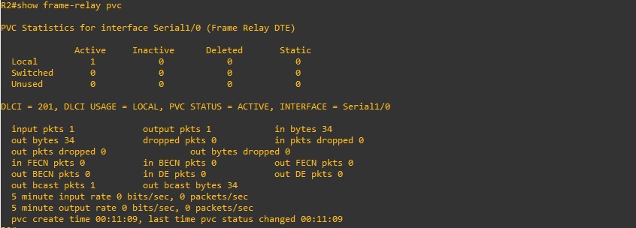

R3#

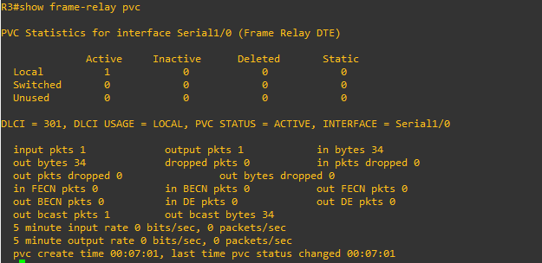

Verification du mapage IP et DLCI

R1#

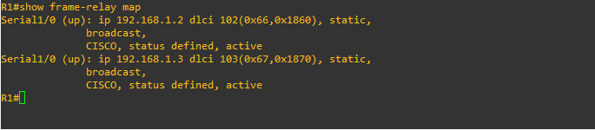

R2#

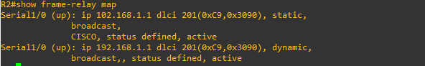

R3#



A) On a 3 interfaces DLCI disponible sur le commutateur le 301, le 201 et le 103

B) Le circuit actif

Ping depuis le R1#

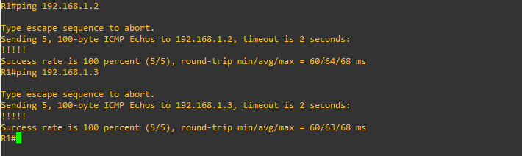

R2#

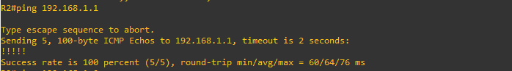

R3#

